**4 niezbędne narzędzia początkującego blogera**

**Planowanie na blogu jest bardzo ważne. O tym wie każdy, kto prowadzi bloga od dłuższego czasu. Nie wszyscy zajmują się tym zawodowo, zatem czas takich osób, jest dość mocno ograniczony. Dla wielu blogerów jest to po prostu dodatkowe zajęcie. Odpowiednie podejście do tematu, pozwala lepiej zorganizować swój czas pracy, a dzięki temu lepiej nim zarządzać.**

Początkujący bloger mierzy się z wieloma rzeczami, który musi opanować. Wiem, ponieważ sama przez to przechodziłam. Od wyboru motywu na bloga (zmieniałam kilka razy), instalowania odpowiednich narzędzi wspierających jego pracę (trzeba nauczyć się co, gdzie i jak…), czy po prostu opanowania panelu administracyjnego. Nie wspomnę o poświęceniu sporej ilości czasu na opracowanie ciekawego contentu. Dobrze jest, już na początku blogowania, wyuczyć u siebie pewne nawyki efektywnej pracy. Jednym z nich jest właściwe planowanie.

Oto propozycja 4 narzędzi dla początkującego blogera.

**BURZA MÓZGÓW**

To pierwsze narzędzie z mojej listy, opracowane do tego celu. Dokument jest opracowany w wordzie i służy do spontanicznego wpisywania wymyślonych tematów. To pierwszy krok do dalszej pracy na pomysłem. Na tym etapie tworzenia materiału, nie chodzi o szczegółowe opracowanie tytułu wpisu, ustalenie słów kluczowych czy wyboru odpowiedniego zdjęcia. Tu chodzi o zebranie w jedno miejsce wszystkich swoich pomysłów.

Na początku zdarzało mi się wypisywać pomysły w różny sposób, a to w telefonie, a to mailu, a to na żółtych karteczkach. Brakowało mi jednego miejsca na ich zgromadzenie. Pewnego dnia spisałam je wszystkie do worda… i tak właśnie powstał pomysł na ten dokument.

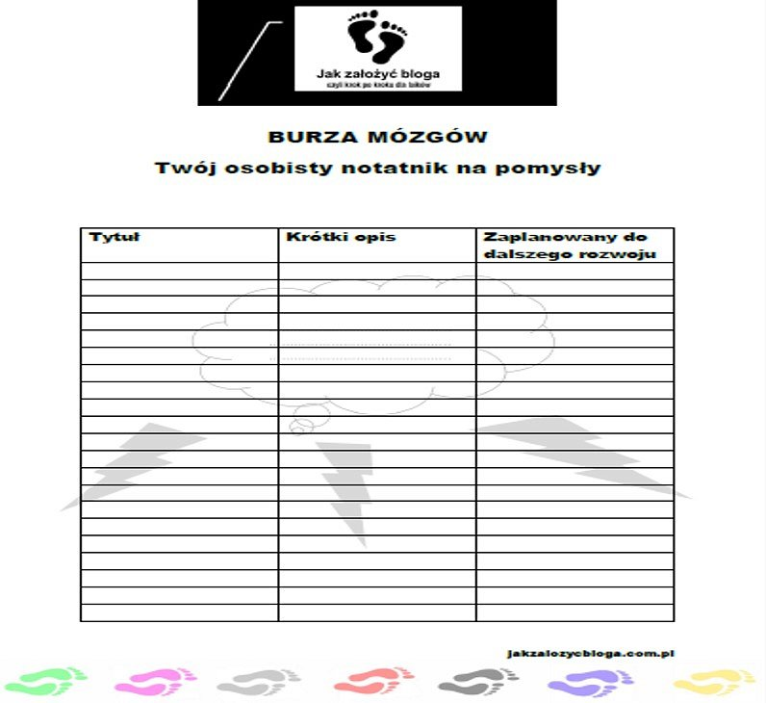

Bezpłatny dokument można pobrać tutaj: http://jakzalozycbloga.com.pl/do-pobrania/

**PLANOWANIE WPISÓW**

Drugie narzędzie, które bardzo pomogło mi w pracy, to dokument w excelu, nazwany przez mnie, „PLANOWANIE WPISÓW’.

Ten dokument służy do opracowanie wpisu do publikacji, tak krok po kroku.

Przygotowany arkusz zawiera takie punkty jak:

- podział na miesiące,

- podział na tematy, o których chcę pisać,

- daty publikacji,

- opis prac, czyli, na jakim etapie jest dany temat,

- czy temat jest wstawiony do panelu administracyjnego bloga i zaplanowany do publikacji (tu używam 3 kolorów: zielony – wstawiony i gotowy do publikacji, pomarańczowy – jeszcze pracuje nad treścią / zdjęciem oraz czerwony – nic nie jest zrobione),

- czy wpis ma zdjęcie,

- czy jest już dodany do portali społecznościowych, w poszczególnych kolumnach podane jest kilka portali. A kolejnym arkuszu umieszczone są ikony innych portali społecznościowych, zatem bardzo łatwo i prosto można dodać brakujący portal, wystarczy skopiować logo i dodać do kolumny.

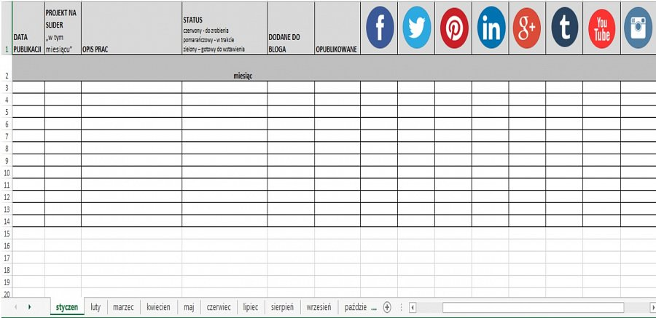

Bezpłatny dokument można pobrać tutaj: http://jakzalozycbloga.com.pl/do-pobrania/

**LISTA SPRAWDZAJĄCA**

Trzecie narzędzie to LISTA SPRAWDZAJĄCA w wordzie. Dokument wspiera pracę nad blogiem i jest podzielony na czynności wykonywane codziennie, raz w tygodniu czy raz w miesiącu. Dzięki niemu łatwiej jest kontrolować swojego bloga od strony administracyjnej.

Dokument ten zawiera takie punkty, jak:

- reagowanie na komentarze czytelników,

- planowanie prac w nadchodzącym tygodniu,

- promowanie bloga i planowanie budżetu,

- analizę statystyk,

- wyznaczanie celów dla bloga i dla poszczególnych portali społecznościowych.

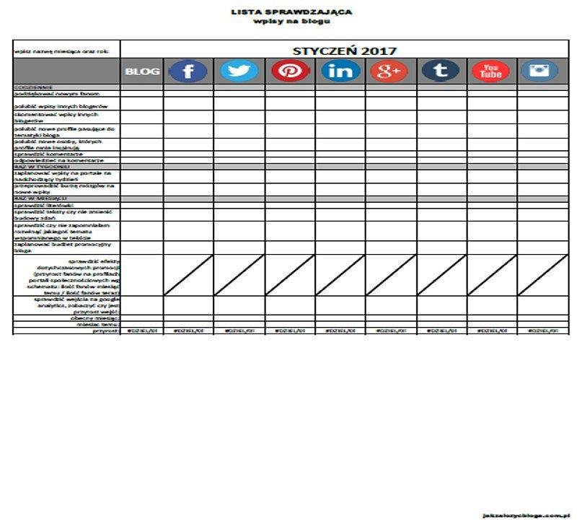

Dokument można pobrać tutaj: http://jakzalozycbloga.com.pl/do-pobrania/

**FOLDERY W KOMPUTERZE**

Czwarte narzędzie to najprostsza sprawa, czyli organizacja swoich folderów w komputerze. Może nie jest to bezpośrednio związane z tematem i nie jest super odkrywcze narzędzie. Jednak sama wiem, jak dobra organizacja folderów wpływa na planowanie wpisów. Nie jesteś zagubiony w szukaniu, nic Ciebie nie rozprasza i szybko znajdujesz potrzebne materiały. A dzięki temu oszczędzasz swój czas i jesteś efektywniejszy. Dlatego zdecydowałam się umieścić ten punkt na swojej liście.

Moja propozycja folderów, to:

- folder nazwany ‘wpisy w trakcie prac’ – tutaj umieszczam wszystkie publikacje, nad którymi pracuję, a nie są jeszcze gotowe do wstawienia na bloga;

- folder ‘wpisy powieszone’ – jak sama nazwa wskazuje, tutaj umieszczam tematy już opublikowane; tak naprawdę to umieszczam je w folderach, a każdy folder ma nazwę według następującego schematu: ‘wpis_Numer Wpisu_TEMAT_DATA PUBLIKACJI

1. wpis_33_4 narzędzia początkującego blogera_6.02.

- folder ‘administracja bloga’ – tutaj przechowuję informacje dotyczące hostingu, hasła, logo bloga i wszystko, czego nie da się dodać do tych dwóch pierwszych punktów)

- folder ‘budżet bloga’.

*o autorce:*

*podróżnik, marketingowiec, ponad 20 lat w branży. Kilka lat temu otrzymała Międzynarodową Nagrodę z zakresu PR od Stowarzyszenia PR IPRA za "Szwajcarską Akademię Witalności'. Od kilku lat freelancer, wspierający działy marketingu różnych firm. Do tej pory opracowywała strategie komunikacyjne na blogi firmowe, a od prawie roku prowadzi swojego bloga ‘*[*Jak założyć bloga’.*](http://jakzalozycbloga.com.pl) *Opisuje na nim proces tworzenia i budowania bloga od podstaw, tak krok po kroku, dla początkujących blogerów. Jest współautorką bloga ‘Magia Świąt'.*